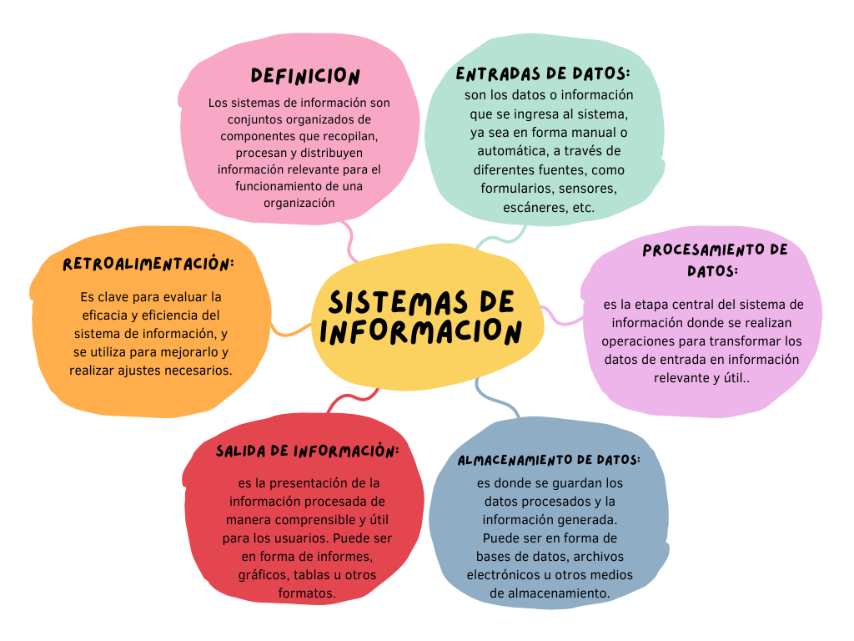

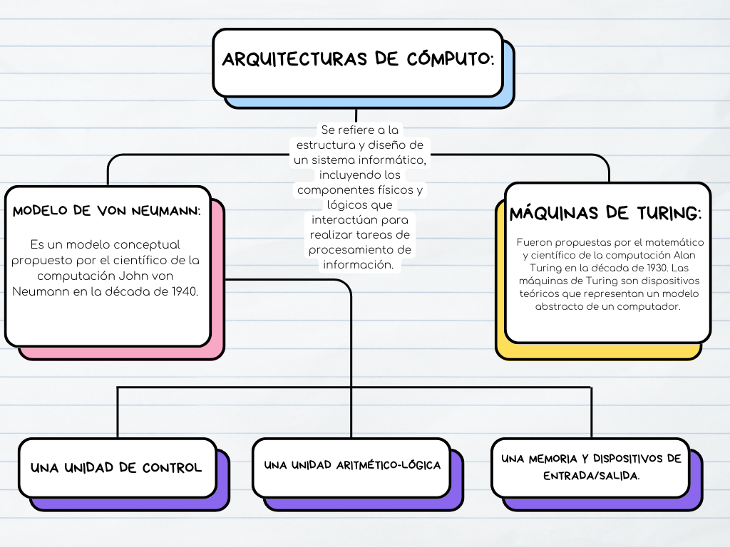

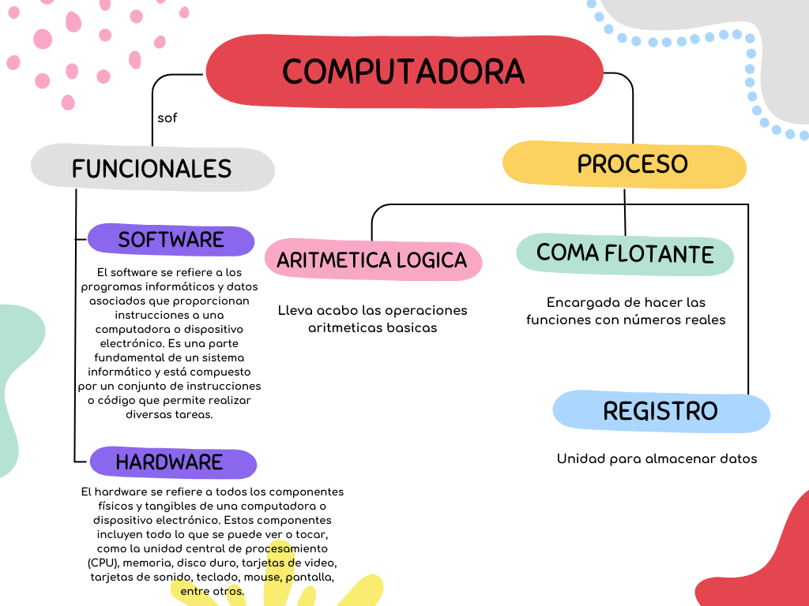

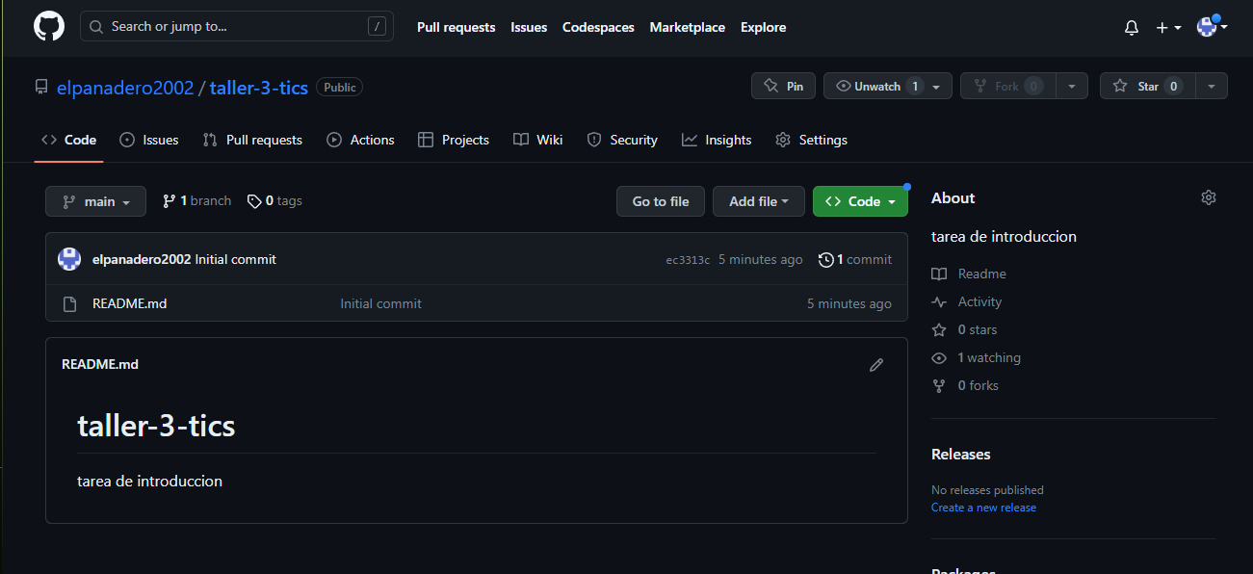

**¿Qué es y para qué sirve el archivo .gitignore ?**

El archivo ".gitignore" es un archivo utilizado en el sistema de control de versiones Git para especificar los archivos y directorios que deben ser ignorados y no ser rastreados por Git. Cuando se trabaja en un proyecto de desarrollo de software, es común que se generen varios archivos y directorios que no son relevantes para el control de versiones o que contienen información sensible, como archivos de configuración local, archivos de compilación, registros temporales, archivos generados automáticamente, entre otros. Estos archivos pueden llenar innecesariamente el historial de cambios y aumentar el tamaño de los repositorios.

En resumen, el archivo ".gitignore" se utiliza para especificar los archivos y directorios que deben ser ignorados por Git, evitando que sean rastreados y agregados al control de versiones. Ayuda a mantener el repositorio limpio y a evitar la inclusión de archivos no deseados o irrelevantes.

**¿Qué es y para qué sirve el archivo README.md ?**

El archivo README.md es un archivo de texto en formato Markdown que generalmente se encuentra en el directorio raíz de un proyecto de software. La extensión ".md" significa "Markdown" y es un formato de texto plano que permite agregar formato y estructura simple al texto.

**¿Qué tipo de licencias se pueden usar en un repositorio de git hub?**

1. **Licencia MIT:** Es una licencia permisiva que permite a los usuarios utilizar, modificar, distribuir y sublicenciar el software bajo ciertas condiciones. Esta licencia es ampliamente utilizada y no impone restricciones significativas sobre el uso del software.
2. **Licencia Apache:** Es otra licencia permisiva que establece condiciones para el uso, modificación y distribución del software. También incluye disposiciones sobre patentes y contribuciones de terceros.
3. **Licencia GNU General Public License (GPL):** Es una licencia de código abierto que garantiza las libertades de uso, modificación y distribución del software, pero también impone la obligación de que las obras derivadas se distribuyan bajo los mismos términos.
4. **Licencia GNU Lesser General Public License (LGPL):** Es una variante de la licencia GPL que permite la vinculación de software con bibliotecas de código abierto, incluso en proyectos propietarios, sin requerir que el código fuente completo del proyecto se licencie bajo LGPL.
5. **Licencia Creative Commons:** Estas licencias son comúnmente utilizadas para contenido no software, como documentación, imágenes, música, videos, etc. Establecen condiciones específicas para el uso, distribución y modificación de dicho contenido.
6. **Licencia de dominio público:** Algunos desarrolladores optan por colocar su software en el dominio público, renunciando a sus derechos de autor y permitiendo que cualquiera use, modifique y distribuya el software sin restricciones.